KDPOF entwickelt erstes optisches 1000BASE-RH SFP-Modul

Testhäuser begrüßen neues Small Form-factor Pluggable Transceiver-Modul zum Evaluieren von optischem Gigabit-Ethernet in Fahrzeugen

Madrid, Spanien, 27. Juli 2022 – KDPOF, ein führender Anbieter für Gigabit-Konnektivität über Faseroptik, hat das erste 1000BASE-RH SFP-Modul für optische Gigabit-Konnektivität in Fahrzeugen entwickelt und validiert. Das Design des neuen steckbaren Transceiver-Moduls mit kleinem Formfaktor basiert auf einem Standard-SFP, das MSA-Register über den I²C-Bus unterstützt. Das Modul kann mit 100 und 1.000 Mbit/s arbeiten. Es integriert den gesamten 1000BASE-RHC PHY und den Header-Anschluss für das optischen SI-POF-Bordnetz. „Unser neues SFP-Modul wurde kürzlich in einer Funktionsdemo getestet und validiert“, erläutert Carlos Pardo, CEO und Mitgründer von KDPOF. „Wir sind stolz darauf, den ersten Meilenstein für optische 1000BASE-RH SFP-Module zu erreichen, die zukünftig im Handel erhältlich sein und in das optische Ökosystem im Automobilbereich integriert werden.“

Suds Rajagopal, Mitgründer und Vice President von Aukua Systems, Anbieter von Ethernet-Test- und Überwachungslösungen, begrüßt das neue SFP-Modul von KDPOF: „Als Anbieter von Testtools für Automotive Ethernet haben wir das Modul mit Begeisterung erwartet. Wir freuen uns, die optischen 1000BASE-RH-Schnittstellen in unsere Testgeräte zu integrieren, um das optische Netzwerkdesign von KDPOF zu evaluieren.“

Das neue SFP-Modul unterstützt 1000BASE-X, 100BASE-X und SGMII (mit und ohne Autonegotiation) als elektrische Schnittstellen. Es überwacht unter anderem die empfangene optische Leistung, den Link-Margin, die Sperrschicht-Temperatur und die Versorgungsspannungen.

Das SFP-Design wurde bemustert und validiert. Derzeit arbeiten KDPOF und Aukua zusammen, um das 1000BASE-RHC SFP-Modul zu optimieren und es im dritten Quartal 2022 bereitzustellen.

Zeichen: 1.905

Keywords: KDPOF, Faseroptik, POF, optische Polymerfaser, KD1053, KD9351, Multigigabit, automotive, automotive Ethernet, Konnektivität, Fahrzeugnetzwerk, ADAS, Fahrerassistenz, autonomes Fahren, vernetzte Fahrzeuge, EMV, EMV-sicher, Photonik, SFP, 1000BASE-RH, Small Form-factor Pluggable Transceiver, Aukua Systems, MGA2510

Bilder

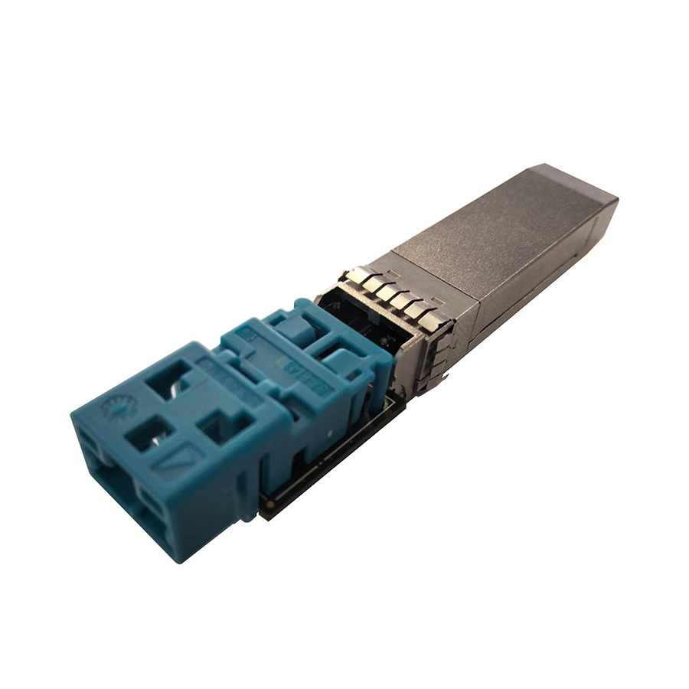 |  | Bild 1: KDPOF hat das erste optische 1000BASE-RH SFP-Modul für Automotive Ethernet entwickelt  Bildquelle: KDPOF  Download: https://www.ahlendorf-news.com/media/news/images/KDPOF-sfp-1000BASE-RH-1-H.jpg
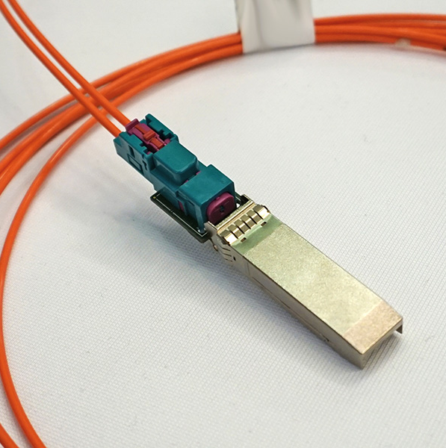 |  | Bild 2: Das neue SFP-Modul von KDPOF arbeitet mit 100 und 1.000 Mbit/s in optischen Fahrzeugnetzwerken  Bildquelle: KDPOF  Download: https://www.ahlendorf-news.com/media/news/images/KDPOF-sfp-1000BASE-RH-2-H.jpg
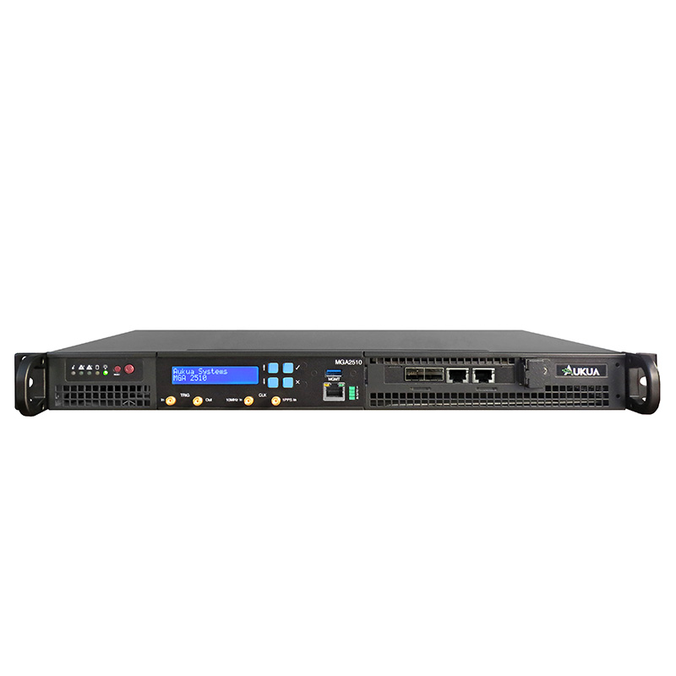 |  | Bild 3: Mit der Test- und Monitoring-Plattform MGA2510 stellt Aukua Zuverlässigkeit von Automotive Ethernet sicher  Bildquelle: Aukua Systems  Download: https://www.ahlendorf-news.com/media/news/images/KDPOF-Aukua-mga2510-optical-automotive-ethernet-H.jpg
Bild 4: Suds Rajagopal ist Mitgründer und Vice President von Aukua Systems

Bildquelle: Aukua Systems
Download: https://www.ahlendorf-news.com/media/news/images/Aukua-Systems-Suds-Rajagopal-H.jpg
Bild 5: Carlos Pardo ist CEO und Mitgründer von KDPOF

Copyright: KDPOF
Download: https://www.ahlendorf-news.com/media/news/images/KDPOF-Pardo-Carlos-4-H.jpg

Über KDPOF

Das Fabless-Halbleiterunternehmen KDPOF bietet innovative optische Hochgeschwindigkeits-Netzwerke in rauer Umgebung. KDPOF lässt die Gigabit-Vernetzung über Faseroptik Wirklichkeit werden, indem die KDPOF-Technologie POF-Links mit 1 Gbit/s für Automobil, Industrie- und Heimnetzwerke bereitstellt. Das 2010 in Madrid, Spanien, gegründete Unternehmen bietet seine Technologie entweder als ASSP (Application Specific Standard Product) oder als IP (Intellectual Property) für die Integration in System-on-Chips (SoCs) an. Das adaptive und effiziente System funktioniert mit einer großen Bandbreite an optoelektronischen Bauelementen und kostengünstigen optischen Fasern mit großem Kerndurchmesser. Damit gewährleistet KDPOF den Automobilherstellern niedrige Risiken, geringe Kosten und kurze Markteinführungszeiten. Weitere Informationen stehen unter www.kdpof.com zur Verfügung.

KDPOF Knowledge Development for POF, S.L.
Ronda de Poniente 14, 2ª Planta
28760 Tres Cantos, Spanien
E pr@kdpof.com
T +34 918043387
Medienkontakt
Mandy Ahlendorf
ahlendorf communication
E ma@ahlendorf-communication.com
T +49 89 41109402

